# 《找靓机》用户详细信息界面详细设计书

|  |  |  |  |
| --- | --- | --- | --- |
| **系统名** | 找靓机 | **子系统名** | 用户模块 |
| **创建日期** | 2019-12-25 | 创建者 | 邓宁宁 |
| **更新日期** |  | 更新者 |  |

## 画面设计

手机号码

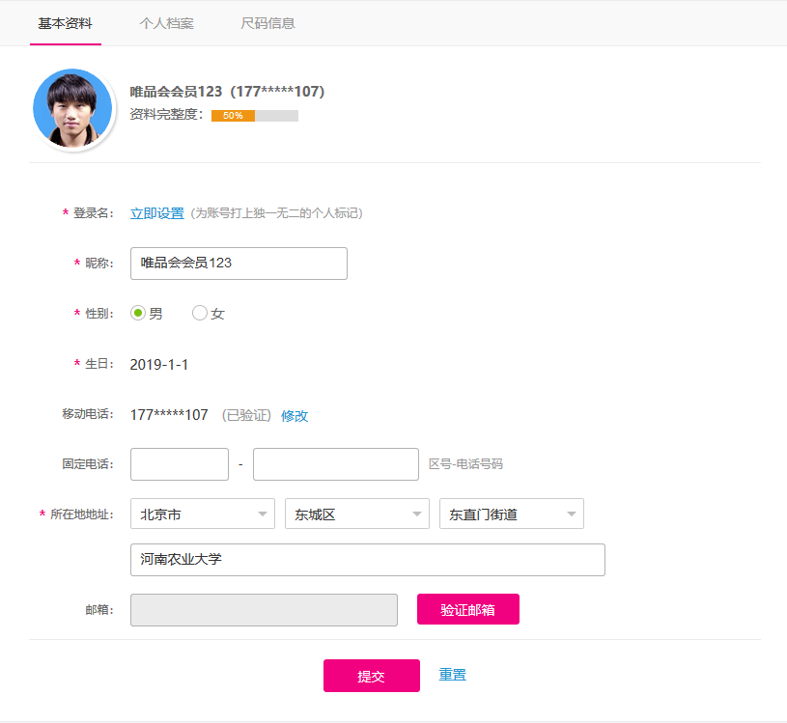

邮箱

提交

收货人

生日

收货地址

昵称

## 画面项目

### 表示项目

|  |  |
| --- | --- |
| **表示项目名称** | **表示项目设定** |
|  |  |

/

### 控件

|  |  |  |
| --- | --- | --- |
| **控件名称** | **类型** | **功能** |
| 昵称 | 输入框 | 填写用户昵称 |
| 手机号码 | 输入框 | 填写手机号码 |
| 性别 | 输入框 | 填写性别 |
| 生日 | 输入框 | 填写生日 |
| 收货地址详情 | 下拉框 | 选择收货地址 |
| 提交 | 按钮 | 提交用户信息 |

## 画面事件

## 初始化事件

读取用户个人信息,展示在页面上

### 点击事件

#### 点击【提交】按钮

提交用户信息